随县医疗保障基金核查中心2022年度部门决算
目 录
第一部分 部门名称概况
一、部门主要职责
二、机构设置情况
第二部分 随县医疗保障局本级2022 年度部门决算表
一、收入支出决算总表
二、收入决算表
三、支出决算表
四、财政拨款收入支出决算总表
五、一般公共预算财政拨款支出决算表
六、一般公共预算财政拨款基本支出决算明细表
七、政府性基金预算财政拨款收入支出决算表
八、国有资本经营预算财政拨款支出决算表
九、财政拨款“三公”经费支出决算表
第三部分 部门名称 2022 年度部门决算情况说明
一、收入支出决算总体情况说明
二、收入决算情况说明
三、支出决算情况说明
四、财政拨款收入支出决算总体情况说明
五、一般公共预算财政拨款支出决算情况说明
六、一般公共预算财政拨款基本支出决算情况说明
七、政府性基金预算财政拨款收入支出决算情况说明
八、国有资本经营预算财政拨款支出决算情况说明
九、财政拨款“三公”经费支出决算情况说明
十、机关运行经费支出说明
十一、政府采购支出说明
十二、国有资产占用情况说明
十三、预算绩效情况说明
第四部分 其他需要说明的情况
第五部分 名词解释
第一部分 部门名称概况
- 部门主要职责、
具体承担核查、核实医疗保险经办业务，规范医保服务行为开展医疗保障基金评价、信息披露及相关核查等工作。
- 机构设置情况
(一)办公室一人：负责办公室工作。具体抓好办公室日常工作，做好文件上传下达，政工人事、党建、文明创建、档案管理、平安建设、信访维稳工作。
(二)财务科一人：负责中心财务、资产管理。具体抓好规划财务和政策法规、做好财务各项支出及报表工作。负责编报本部门年度预决算及预决算公开。
(三)稽核科8人：主要工作职责是现场稽核，网上稽核，现场笔录，稽核资料、报告，测算违规金额、处理情况、意见及建议投诉举报、上报工作开展处理情况、基金追回和处罚送达。
第二部分 部门名称2022年度部门决算表
- 收入支出决算总表
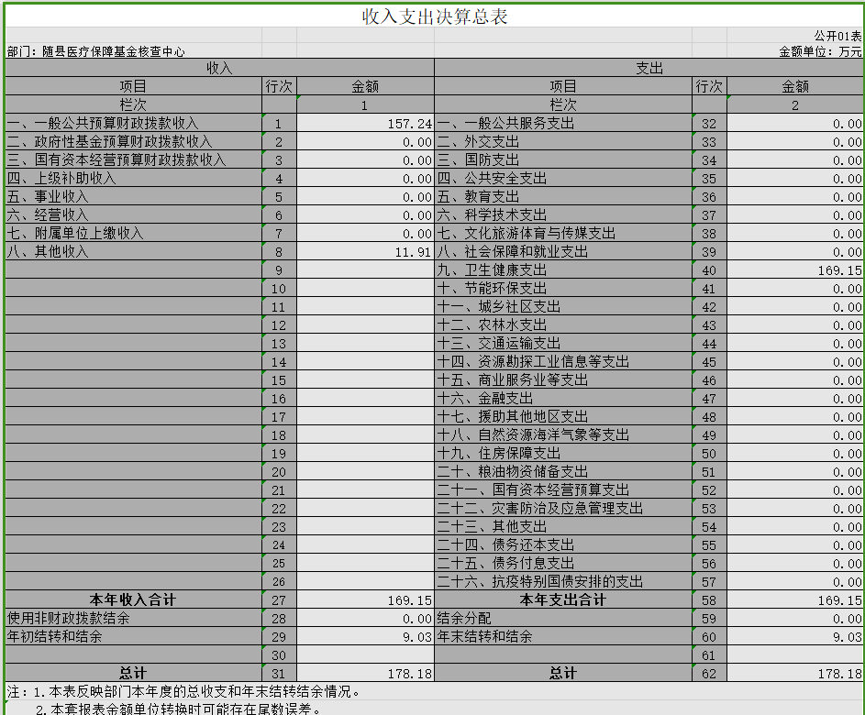
- 收入决算表
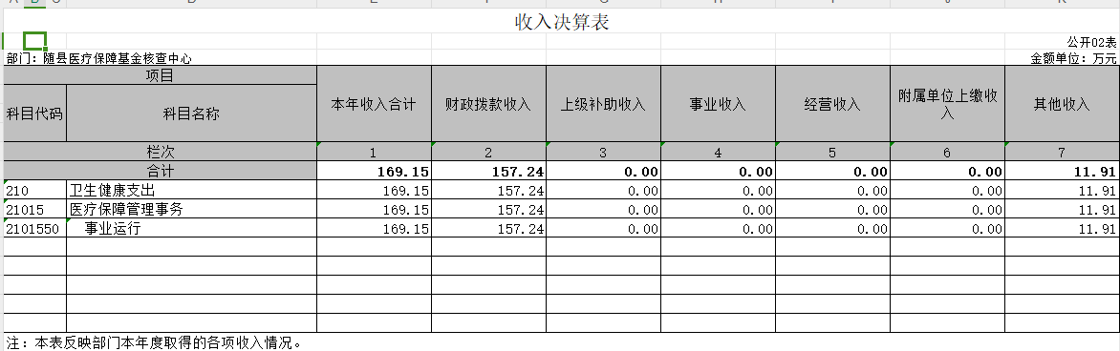
- 支出决算表
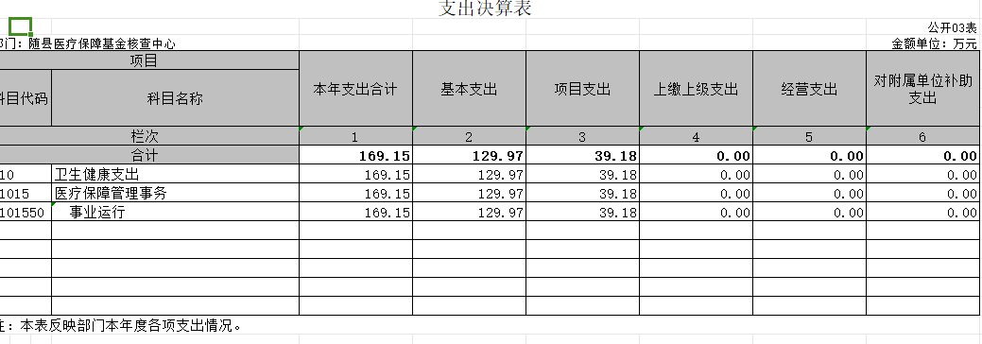
- 财政拨款收入支出决算总表
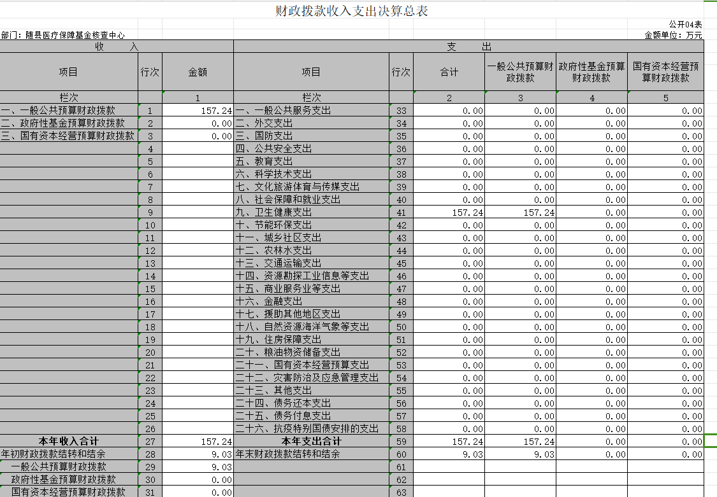
- 一般公共预算财政拨款支出决算表
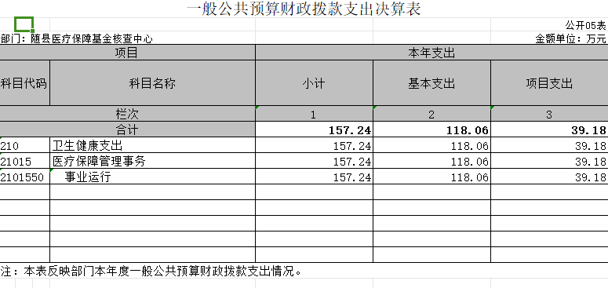
- 一般公共预算财政拨款基本支出决算明细表
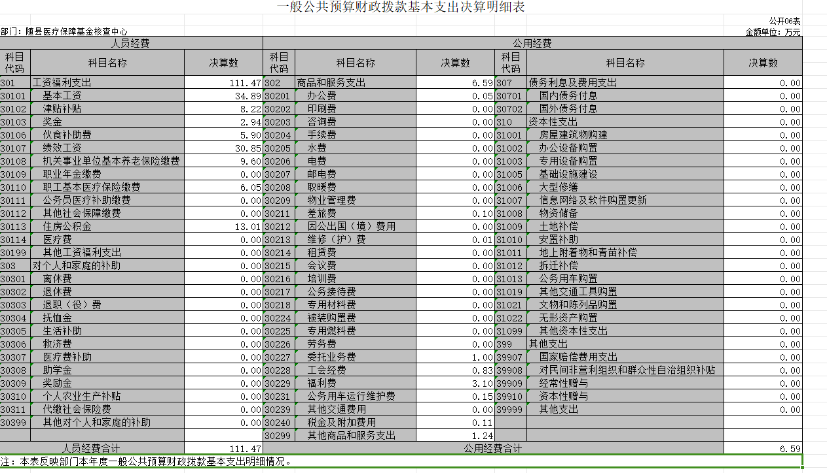
- 政府性基金预算财政拨款收入支出决算表
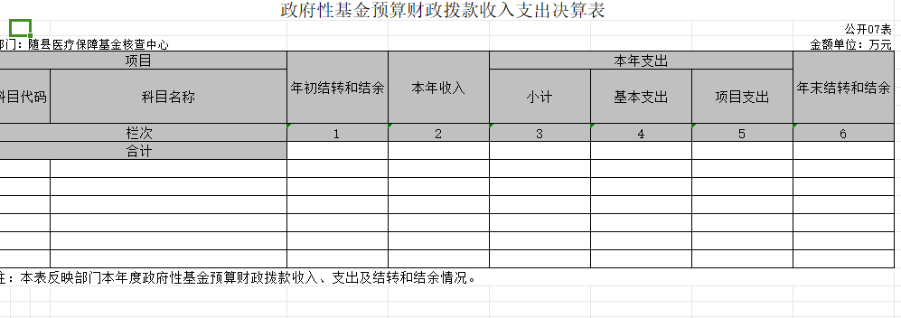
- 国有资本经营预算财政拨款支出决算表
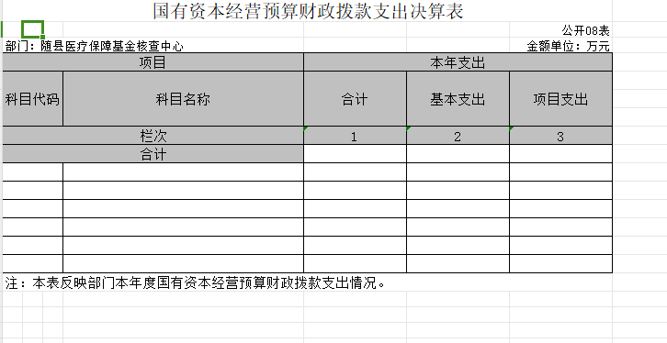2022年我单位无国有资本经营预算和支出。
- 财政拨款“三公”经费支出决算表
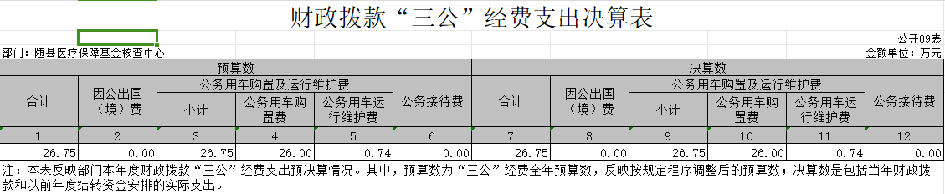
第三部分 部门名称2022年度部门决算情况说明
- 收入支出决算总体情况说明
本单位2022决算数为169.15万元，支出为169.15万元，与2021年相比，收入 增加37.41万元，增长22%；支出增加46.44万元，增长27%。收入支出增长的主要原因是单位新招聘8名职工，没有赶上2021年的预算。
- 收入决算情况说明
2022年度收入合计169.15万元，与2021年相比，收入合计增加了37.41万元，增长22%，支出增加46.44万元，支出增长27%。其中：基本收入157.24万元，占本年收入93%，其他支出11.91万元，占本年收入7%。
- 支出决算情况说明
2022年度支出合计169.15万元，与2021年相比，支出合计增加46.44万元，增长27%，。其中，基本支出129.77万元，占本年支出77%，项目支出39.18万元，占本年支出23%。
- 财政拨款收入支出总体情况说明
2022 年度财政拨款收入为157.24 万元，支出为3157.24万元。与 2021 年度相比，收入增加37.41 万元，增长22%；支出增加 46.44万元，增长 27%，主要原因是收入支出增长的原因是 单位新 招聘8人没赶上2021年预算。2022 年度财政拨款收入中，一般公共预算财政拨款收入157.24 万元，比 2021 年度决算数增加37.41 万元。增加主要原因是单位新招聘8人没赶上2021年预算，。政府性基金预算财政拨款收入0 万元，比2021 年度决算数增加（减少）0 万元。增加（减少）主要原因是无政府性基金预算财政拨款收入。国有资本经营预算财政拨款收入0万元，比 2021 年度决算数增加（减少）0 万元。增加（减少）主要原因是无国有资本经营预算财政拨款收入。
- 一般公共预算财政拨款支出决算情况说明
- 一般公共预算财政拨款支出决算总体情况。
2022 年度一般公共预算财政拨款支出157.24 万元，占本年支出合计的 93%。与 2021 年度相比，一般公共预算财政 拨款支出增加 37.41 万元，增长22%。收入支出增长的原因是新招聘8人没赶上2021年预算。
（二）一般公共预算财政拨款支出决算结构情况。2022 年度一般公共预算财政拨款支出157.24 万元，主要用于以下方面： 1.基本支出 129.77万元，占77%。主要是用于单位工资福利支出、商品和服务支出、对个人和家庭的补助支出等。2.项目支出 39.18 万元，占23%。主要是用于医疗服务与保障能力提升。
六、一般公共预算财政拨款基本支出决算情况说明2022 年度一般公共预算财政拨款基本支出129.77万元，其中： 人员经费 111.41万元，主要包括：基本工资、津贴补贴、奖金、伙食补助费、绩效工资、机关事业单位基本养老保险缴费、职业年金缴费、职工基本医疗保险缴费、住房公积金、其他对个人和家庭的补助。
公用经费26.75万元，主要包括：购买公务车26万元；车辆运行维护费0.75万元。
七、政府性基金预算财政拨款收入支出决算情况说明2022年度政府性基金预算财政拨款年初结转和结余0万元，本年收入0万元，本年支出0万元，年末结转和结余0万元。
2022年度国有资本经营预算财政拨款本年支出0万元。
八、单位运行经费支出说明
财政拨款“三公”经费支出决算情况说明
（一）“三公”经费财政拨款支出决算总体情况说明。 2022 年度“三公”经费财政拨款支出预算为0万元，支出决算为 26.75 万元，完成预算的,100%。较上年增加26.75万元，增长 100%。决算数大于预算数的主要原因：2022年单位购买公务 用车26万元，车辆维护费0.75万元。导致决算数高于预算数。
（二）“三公”经费财政拨款支出决算具体情况说明。
1.因公出国(境)费预算为0 万元，支出决算为0万元，完成预算的 100%。主要原因是无因公出国(境)费用。
2.公务用车购置及运行费预算为0 万元，支出决算为26.75万元，完成预算的 100%；主要原因：2022年本单位购买了公务用车。其中： (1)公务用车购置费支出26万元。(2)公务用车运行维护费支出0.75 万元，截至 2022 年 12 月 31 日，开支财政拨款的公务用车保有量为 1 辆。
3.公务接待费预算为 0 万元，支出决算为0万元，完成预算的 100%，较上年增加26.75万元，增长100%。决算数大于预算数的主要原因：2022 年单位购买了公务用车，导致决算数高于预算数。国内公务接待支出 0 万元，2022 年共接待国内来访团组 0个，0 人次。
九、机关运行经费支出说明本部门 2022 年度机关运行经费支出6.59万元，比, 上年决算数减少 16.28 万元，增降低247%，主要原因是：其他商品和服务支出费用减少。
十一、政府采购支出说明本部门 2022 年度政府采购支出总额0 万元，无政府采购。
十二、国有资产占用情况说明截至 2022 年 12 月 31 日，部门共有车辆1 辆。
十三、预算绩效情况说明
我单位无项目预算，故无绩效情况说明。
随县医疗保障基金核查中心单位性质为公益一类事业单位，经费实行预算管理，经费来源由财政全额拨款。2022年县医保基金核查中心人员经费支出111.47万元，其中：基本工资34.891万元，津贴补贴8.22万元，，绩效工资30.85万元，机关事业单位基本养老保险缴费9.6万元，职工基本医疗保险缴费6.05万元，住房公积金13.01万元，2022年公用经费26.75万元。
第四部分 其他需要说明的情况
第五部分 名词解释
(一)一般公共预算财政拨款收入：指省级财政一般公共预算当年拨付的资金。
(二)政府性基金预算财政拨款收入：指省级财政政府性基金预算当年拨付的资金。
(三)国有资本经营预算财政拨款收入：指省级财政国有资本经营预算当年拨付的资金。
(四)上级补助收入：指从事业单位主管部门和上级单位取得的非财政补助收入。
(五)事业收入：指事业单位开展专业业务活动及其辅助活动取得的收入。
(六)经营收入：指事业单位在专业业务活动及其辅助活动之外开展非独立核算经营活动取得的收入。
(七)其他收入：指单位取得的除上述“一般公共预算财政拨款收入”、“政府性基金预算财政拨款收入”、“国有资本经营预算财政拨款收入”、“上级补助收入”、“事业收入”、“经营收入”等收入以外的各项收入。（该项名词解释中“上述……等收入”请依据部门收入的实际情况进行解释）
(八)使用非财政拨款结余：指事业单位使用以前年度积累的非财政拨款结余弥补当年收支差额的金额。
(九)年初结转和结余：指单位以前年度尚未完成、结转到本年仍按原规定用途继续使用的资金，或项目已完成等产生的结余资金。
(十)本部门使用的支出功能分类科目(到项级)1.一般公共服务(类)财政事务(款)行政运行(项)2.… （参考《2021 年政府收支分类科目》说明逐项解释）
(十一)结余分配：指事业单位按照会计制度规定缴纳的企业所得税、提取的专用结余以及转入非财政拨款结余的金额等。
(十二)年末结转和结余：指单位按有关规定结转到下年或以后年度继续使用的资金，或项目已完成等产生的结余资金。
(十三)基本支出：指为保障机构正常运转、完成日常工作任务而发生的人员支出和公用支出。
(十四)项目支出：指在基本支出之外为完成特定行政任务或事业发展目标所发生的支出。
(十五)经营支出：指事业单位在专业活动及辅助活动之外开展非独立核算经营活动发生的支出。
(十六)“三公”经费：纳入省级财政预决算管理的“三公”经费，是指省直部门用财政拨款安排的因公出国(境)费、公务用车购置及运行费和公务接待费。其中，因公出国(境)费反映单位公务出国(境)的国际旅费、国外城市间交通费、住宿费、伙食费、培训费、公杂费等支出；公务用 车购置及运行费反映单位公务用车购置支出(含车辆购置税、牌照费)及燃料费、维修费、过桥过路费、保险费、安全奖励费用等支出；公务接待费反映单位按规定开支的各类公务接待(含外宾接待)费用。
(十七)机关运行经费：指为保障行政单位（包括参照公务员法管理的事业单位）运行用于购买货物和服务的各项资金，包括办公费、印刷费、邮电费、差旅费、会议费、福利费、日常维修费、专用材料及一般设备购置费、办公用房水电费、办公用房取暖费、办公用房物业管理费、公务用车运行维护费以及其他费用。
第六部分 附件

